|  |  |
| --- | --- |
| 产品名称10_Common |  |
|  |  |
| 产品版本10_Common | Total 6 pages 共 6页 |
|  |

10_Common Release Notes

|  |  |  |  |
| --- | --- | --- | --- |
| Prepared by  拟制 | Unity内容组 | Date  日期 | 2020/01/02 |
| Reviewed by  审核 |  | Date  日期 |  |
| Approved by  批准 |  | Date  日期 |  |



Shadow Creator Information Technology Co.,Ltd.

上海影创信息科技有限公司

All rights reserved

版权所有 侵权必究

Revision Record 修订记录

| Date  日期 | Revision Version  修订 版本 | Release Notes | Change Description  修改描述 | Author  作者 |
| --- | --- | --- | --- | --- |
| 2020/01/02 | V1.0.0 | 10_Common | 初稿完成 | 王超群 |
|  |  |  |  |  |
|  |  |  |  |  |
|  |  |  |  |  |
|  |  |  |  |  |

Catalog 目 录

1 10_Common简介 4

1.1 简介 4

# 

# 10_Common简介

## 简介

**例程目的**：10_Common是SDK中用于演示多种输入设备都具有的共性的一个Scene；

其中的多种输入设备：Head,HandShank(支持双手柄)，Gesture26Dof(支持双手势)

其中的共性：使用统一的接口使得多个输入设备都支持的拖拽，点击物体等操作

Scene界面如下：

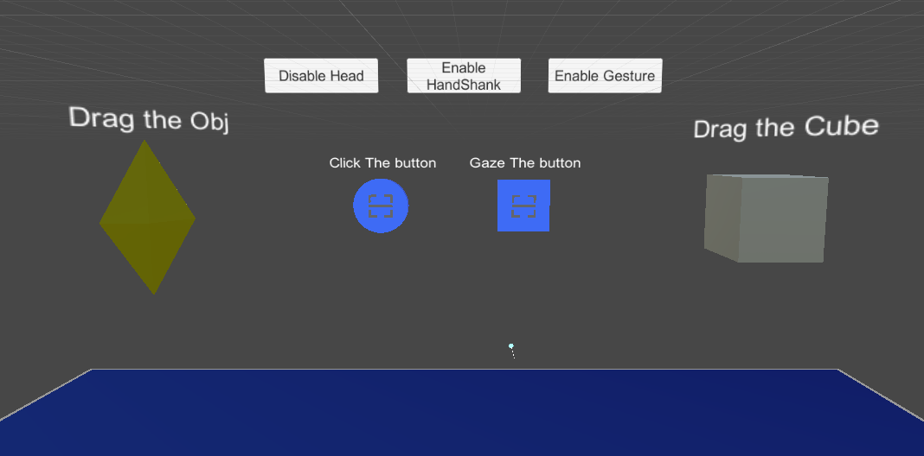

**例程效果**：

**1：某种输入设备的启用/关闭**

通过点击如下Button，可以达到启用/关闭某种输入设备，如下三个Button分别对应：

Head输入设备，HandShank输入设备，Gesture26Dof输入设备；

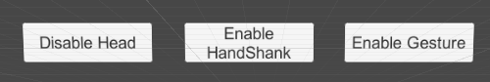

备注：当HandShank输入设备启用时，Head输入设备会隐藏，同理当HandShank输入设备关闭时，Head输入设备会启用

备注：当Gesture26Dof输入设备启用且有手识别时，Head输入设备会隐藏，当Gesture26Dof输入设备启用且无手识别时或者Gesture26Dof输入设备关闭时，Head输入设备会启用

备注：HandShank输入设备和Gesture26Dof输入设备可以共存；

**2：某种输入设备Drag某个GameObject**

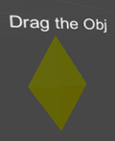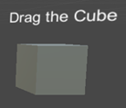

这两个游戏对象可以拖拽，区别在于一个是没有缓动效果，一个有缓动效果，开发者可根据需求使用

Head输入设备拖拽的操作：光圈对准物体，按住设备上的+号按钮，通过设备的运动，可以移动物体；

HandShank输入设备拖拽的操作：设备连接手柄后，将手柄模型的光圈对准物体，按下手柄上的Trigger键，旋转手柄，可以移动物体；

Gesture26Dof输入设备拖拽操作：将手放于RGB摄像头的事业方位，会出现虚拟的手及附带的光线，将光线末端对准物体，手做出OK形状或者捏住的形状，然后移动手，可以移动物体；

备注：多种输入设备拖拽物体的接口统一；

**3：某种输入设备点击**



这个Button是可以点击，不管何种输入设备，触发点击的接口都是统一的；

Head输入设备点击的操作：光圈对准物体，按住设备上的+号按钮，点击物体；

HandShank输入设备拖拽的操作：设备连接手柄后，将手柄模型的光圈对准物体，按下手柄上的Trigger键，点击物体；

Gesture26Dof输入设备拖拽操作：将手放于RGB摄像头的事业方位，会出现虚拟的手及附带的光线，将光线末端对准物体，手做出OK形状或者捏住的形状，点击物体；

**4：某种输入设备的凝视点击Button**

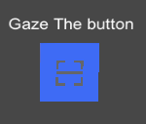

凝视点击是指通过输入设备的锚点对准物体一段时间，触发点击效果

Head输入设备点击的操作：光圈对准物体，等待一段时间，点击物体；

HandShank输入设备拖拽的操作：设备连接手柄后，将手柄模型的光圈对准物体，等待一段时间，点击物体；

Gesture26Dof输入设备拖拽操作：将手放于RGB摄像头的事业方位，会出现虚拟的手及附带的光线，将光线末端对准物体，等待一段时间，点击物体；

**5：某个输入设备的Event接口的使用**



当任意输入设备光圈对准此物体，然后触发点击后，物体的颜色会变化

所有输入设备都支持的接口封装与PointerHanders抽象类中；

**6：某个输入设备的Event委托的使用**



当任意输入设备点击事件触发后，此游戏对象颜色变化

所有输入设备的的Event委托都封装于PointerDelegate抽象类中；

**例程路径：**

Assets/Examples/10_Input/10_Common/Scene/10_Common.unity